实 验 报 告
学 号 | ****** | 班 级 | ****** | 姓 名 | ******
实验时间 | 2023/04/11 | 实验地点 | 科研楼B103 | 指导教师 | ******
实验题目 | 局域网实用操作技巧及小型局域网络快速构建
实验数据与分析：（可附页）
1.net view
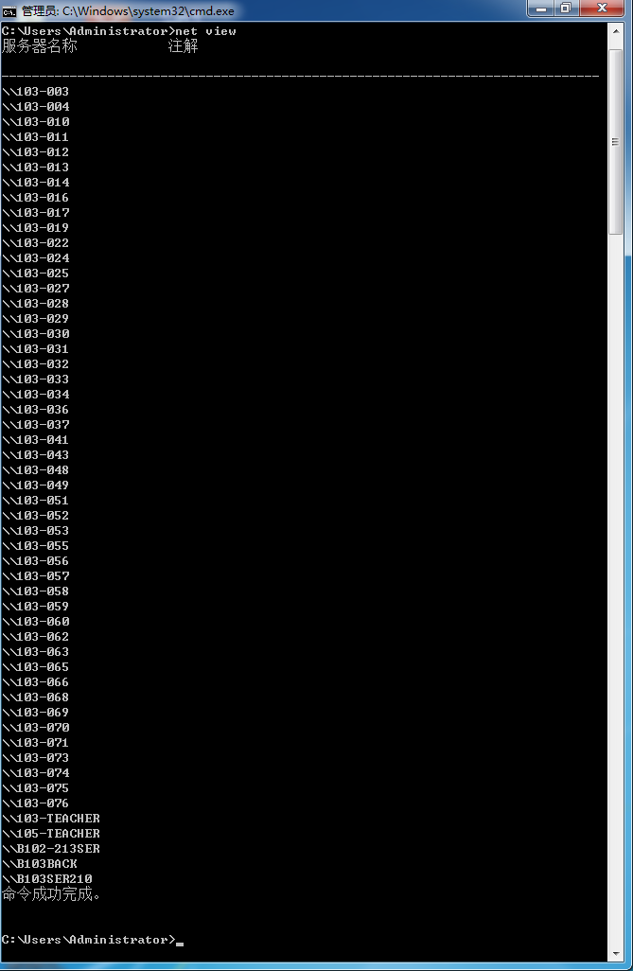

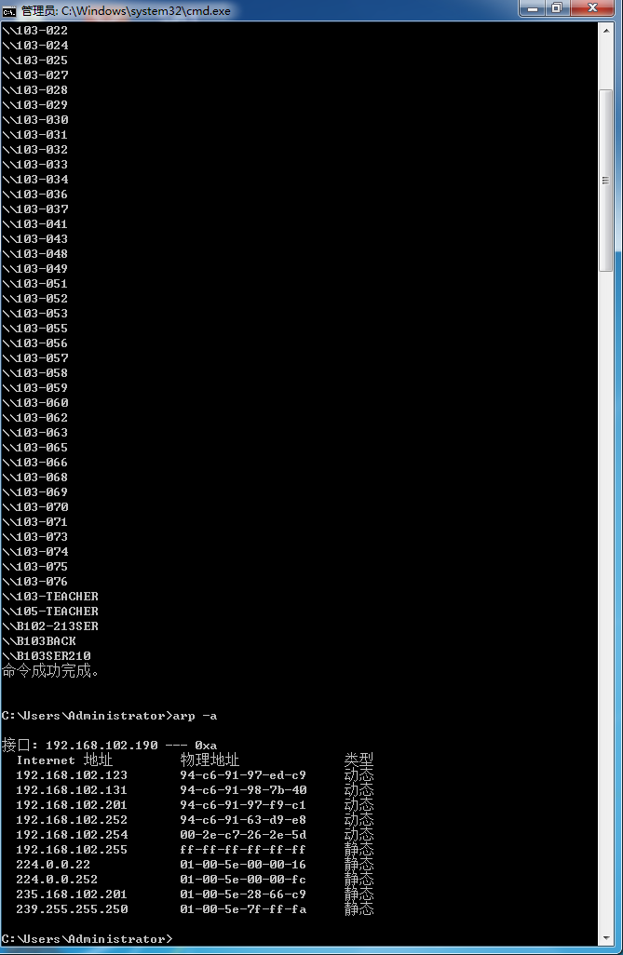

2.net start
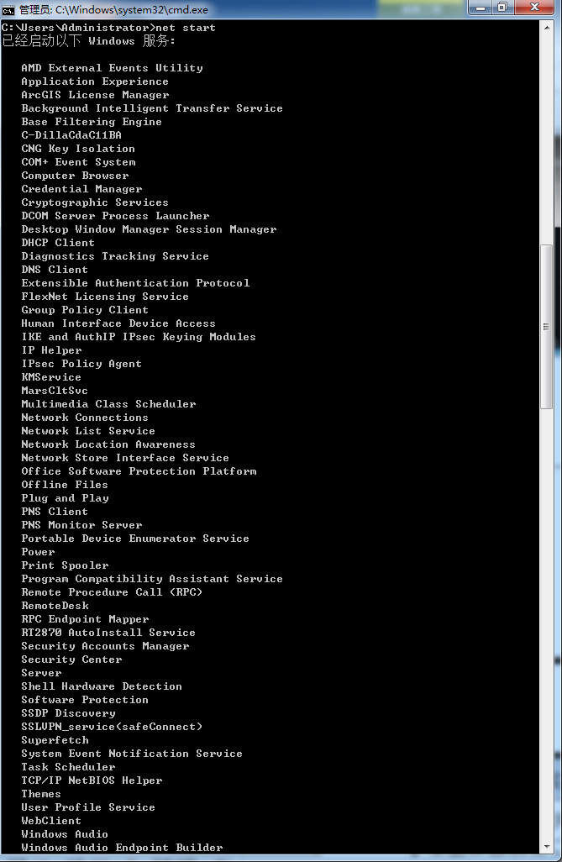

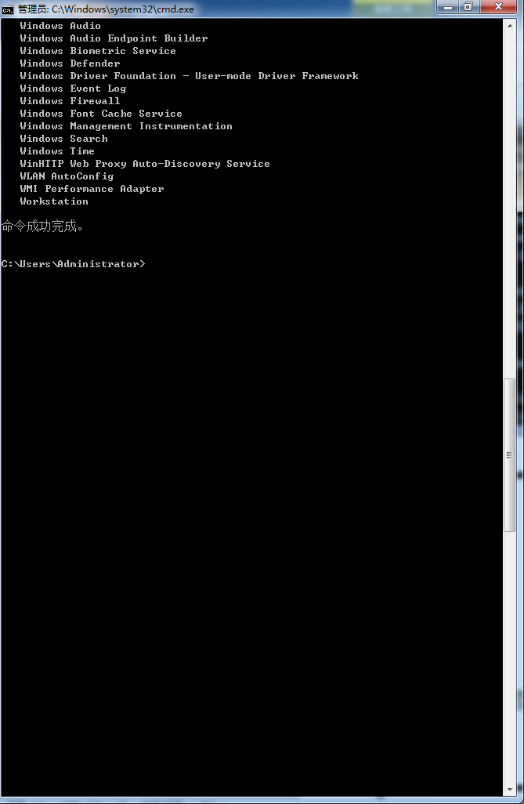
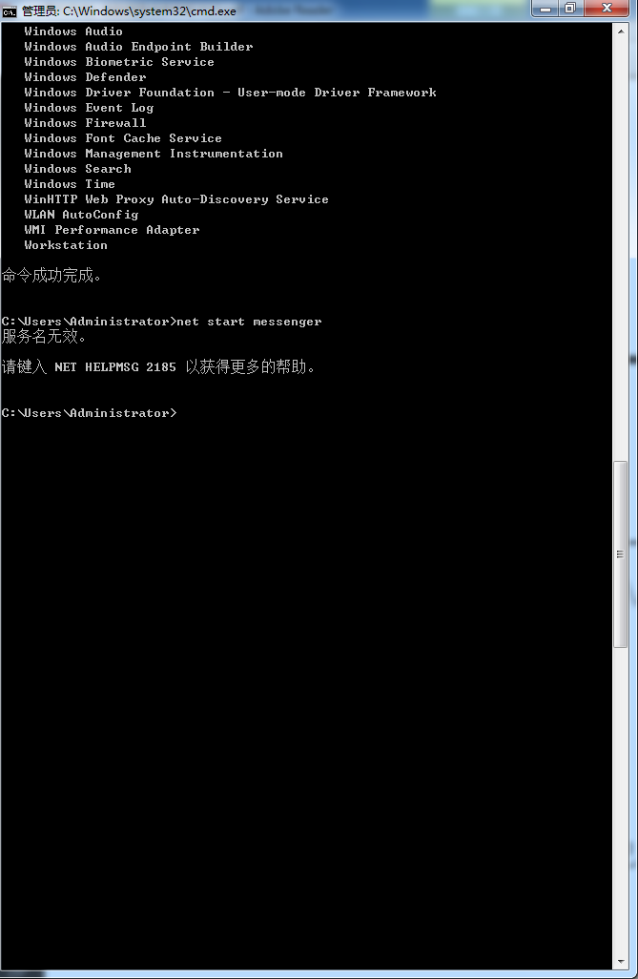
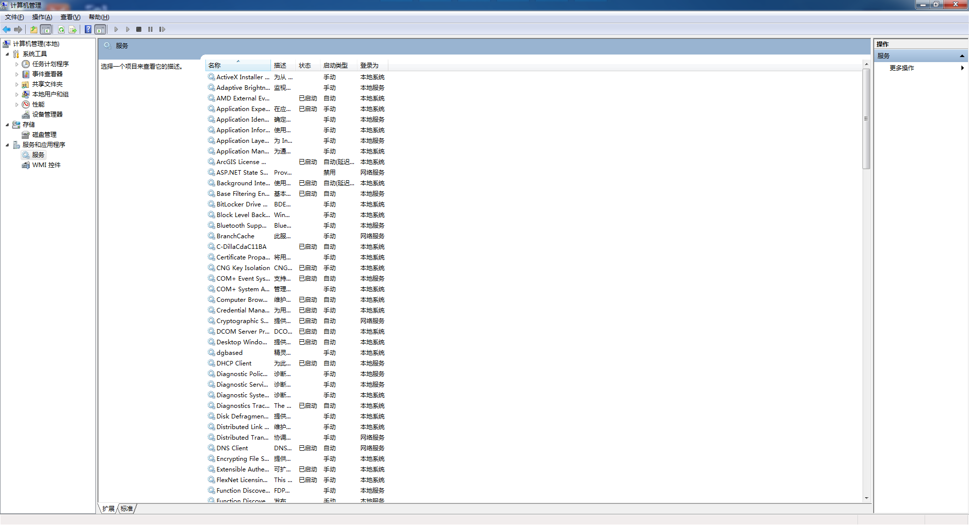
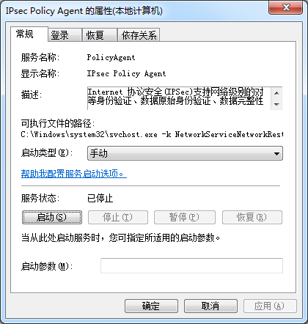
把PolicyAgent关闭，并在命令窗口中打开
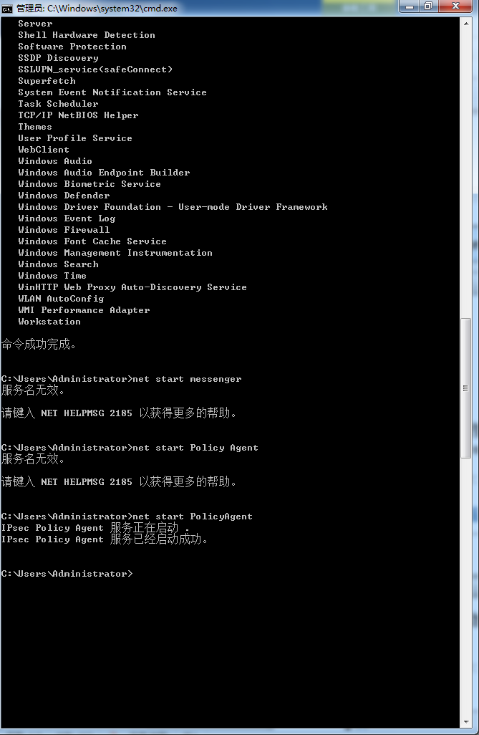

创建共享文件夹，并将其共享
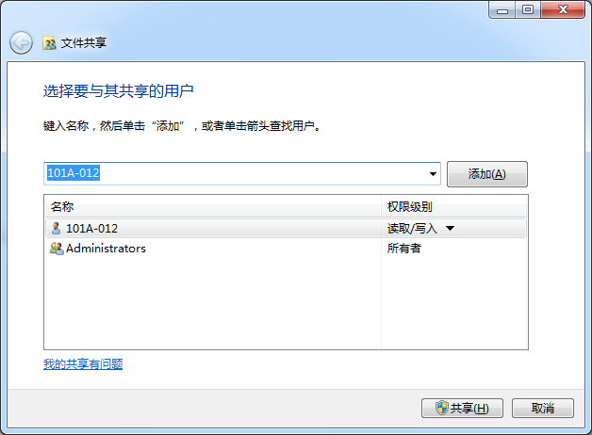
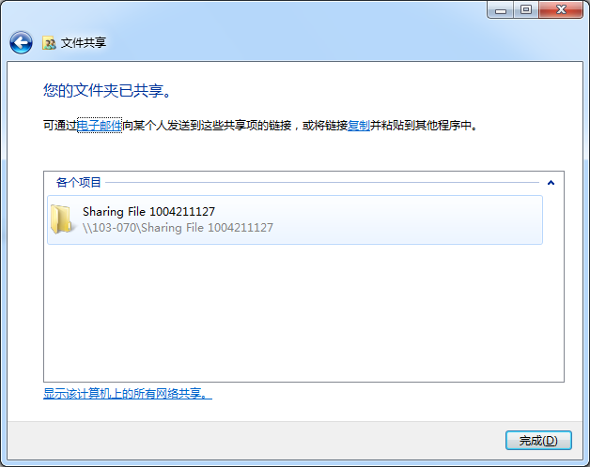
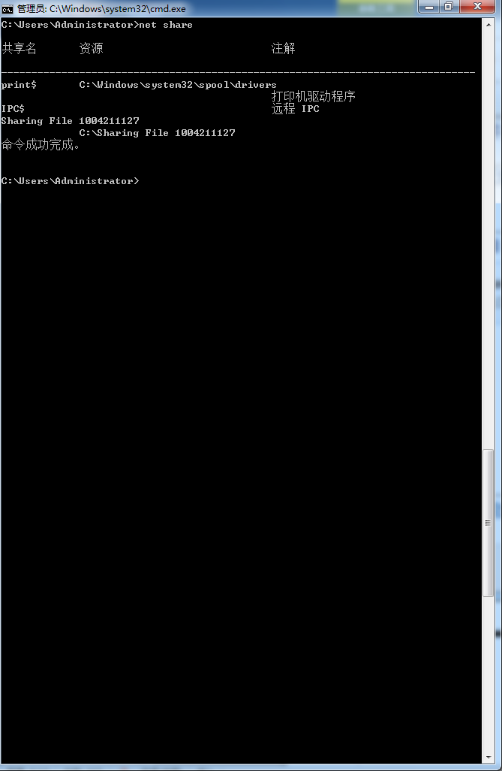
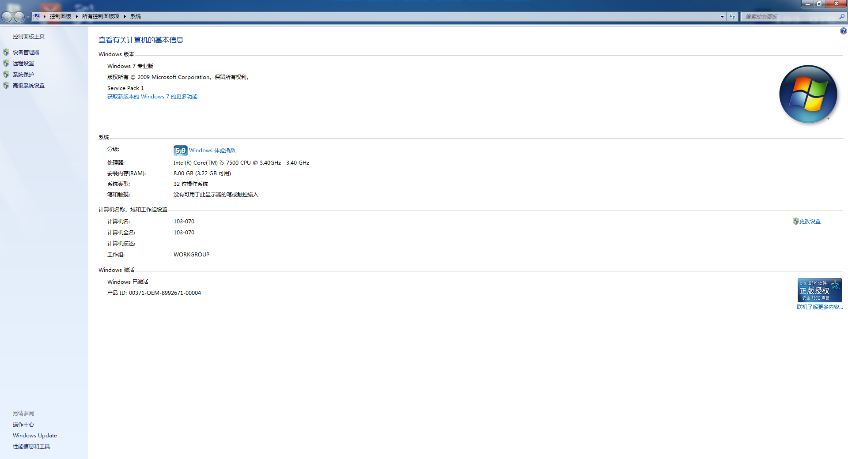
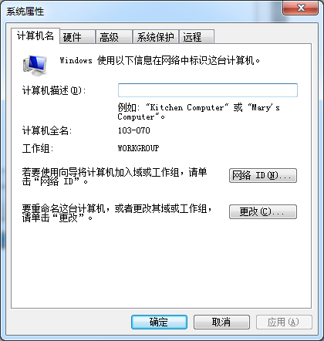

总结与体会：使用文件共享十分方便，通过实验，我掌握了共享文档的方法，并掌握了查看局域网内互联的方法。

网络实验(3)报告表3-1 局域网络重点操作记录
实现功能 | 具体操作方法或命令格式 | 备注
查看局域网内打开的主机 | net view
查看局域网内与我连接的主机IP和MAC地址(包括网关路由器) | arp -a  网关IP:192.108.102.123  MAC:94-c6-91-97-ed-c9
查看开启的服务 | Net start
查看本机共享的全部资源 | net share
查看本机共享的某资源(属性) | net share
用命令列查D盘文件和文件夹(目录) | 在cmd下键入d：，再依次按照文件夹顺序进行键入
把自己主机一个文件夹共享出去 | 右键所要共享的文件夹，选择授权访问权限，选择特定用户即可共享

网络实验(3)报告表3-2 组网具体连接方法要点
应用场景 | 具体连接方法 | 应使用何种网线
两台计算机间的互联 | 网卡对网卡 | 直通线:□ 交叉线:R
三台以上计算机间的互联 | 对交换机(路由器)连接可试验换用不同的端口，看是否都能正常连通(也许 ping 都通，但却不  能共享文件，这时应考虑是该交换机(路由器)本身对各端口号归属 VLAN 已经做有特别的配置) | 直通线:R 交叉线:□
交换机和交换机的并联式互联 | 通过堆叠线把交换机连接在一起 | 直通线:□ 交叉线: R
交换机和交换机的串联式互联 | 交换机间的串联，在理论上没有串联数的限制，直接用一条网线把两台交换机任意端口相连 | 直通线:□ 交叉线: R

网络实验(3)报告表3-3 Windows网上邻居互访的基本条件
条件
双方计算机打开，且设置了网络共享资源
双方的计算机添加了 "Microsoft 网络文件和打印共享" 服务
双方都正确设置了网内 IP 地址，且必须在一个网段中
双方的计算机中都关闭了防火墙，或者防火墙策略中没有阻止网上邻居访问的策略

(Linxy)

